Производственная практика.

Разработка, администрирование и защита баз данных

Отчет

Тема: «Электроразведочное профилирование на постоянном токе (СЭП).»

Анастасия Бородина Владимировна 2207д2

05.01.2025

**Предметная область:**

1. Введение в предметную область

Электроразведка, в частности профилирование на постоянном токе (СЭП), представляет собой метод геофизического исследования, который используется для изучения электрических свойств подземных пород. Этот метод основан на измерении электрического сопротивления или проводимости грунта, что позволяет делать выводы о его составе, структуре и наличии полезных ископаемых.

2. Принципы работы СЭП  
СЭП основан на принципе, что различные породы имеют разные электрические свойства. В процессе исследования используются электроды, которые помещаются в землю и подают постоянный ток. (см. рис. 1, 2)  
Измеряется напряжение, возникающее в результате этого тока, что позволяет определить сопротивление различных слоёв.

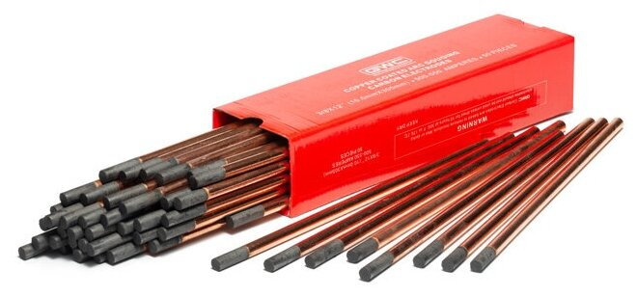

Рис.1 Электроды.

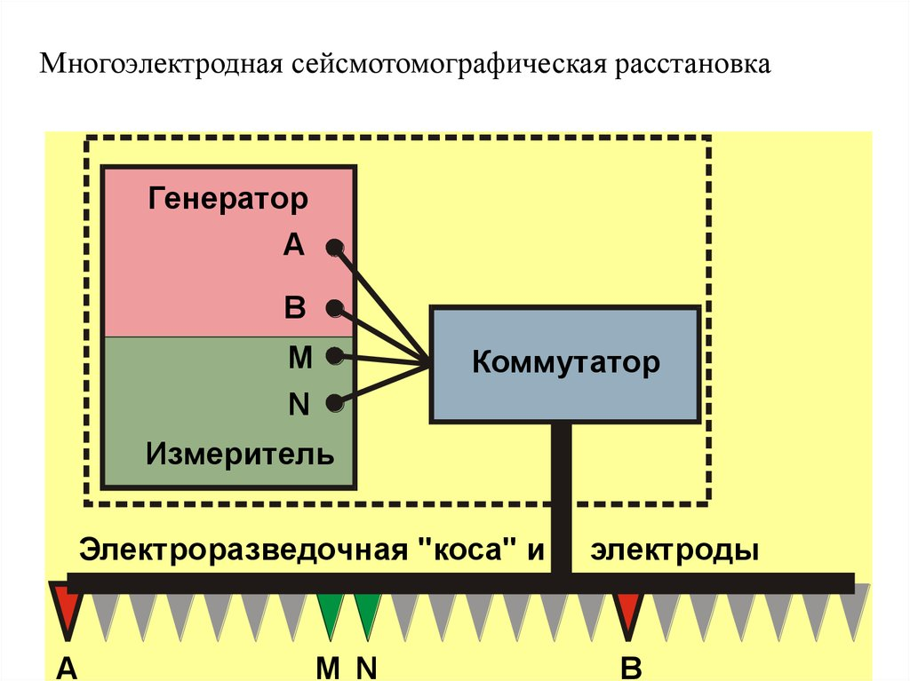

Рис. 2 Схема установки для СЭП.

3. Данные об измерениях и описание БД  
В процессе электроразведки будут собираться следующие данные:  
1. Координаты местоположения (широта, долгота).

2. Глубина измерений. (в метрах)

3. Значение подаваемого тока (в амперах).

4. Измеренное напряжение (в вольтах).

5. Расчётное сопротивление (в омах).

6. Температура окружающей среды (в градусах Цельсия).

7. Время проведения измерений. (дата и время)

8. Тип грунта (если известен).

**Описание БД**

1. Project: Id, name, customer, start_date, end_date

2. Area: Id, name, boundary_coordinates, project (ссылка на Project)

3. Profile: Id, area (ссылка на Area), name, startandend_coordinates

4. Station: Id, profile (ссылка на Profile), coordinates, elevation

5. Measurement: Id, station (ссылка на Station), operator (ссылка на Operator), date, measurement_type, value, units

6. Operator: Id, full_name, organization, qualification

**Функциональные требования:**

1. Добавление синтетических данных в БД:  
Пользователь должен иметь возможность добавлять синтетические данные о измерениях, включая указанные выше параметры.  
  
2. Просмотр данных:  
Возможность просмотра всех записей из базы данных в формате таблицы.  
  
3. Управление пользователями и ролями:  
Регистрация и управление учетными записями пользователей (Заказчик, Оператор, Администратор). Назначение ролей пользователям и предоставление соответствующих прав доступа.

4. Поиск и фильтрация:  
Поиск по ключевым полям (координаты, глубина, тип грунта). Просмотр с фильтрацией по различным параметрам (дата, координаты).

**Заполненность синтетическими данными:**

INSERT INTO Project (id, name, customer, start_date, end_date) VALUES   
(1, 'Проект Север', 'Компания А', '2024-01-01', '2024-12-31'),  
(2, 'Проект Восток', 'Компания Б', '2024-02-01', '2024-11-30'),

INSERT INTO Area (id, name, boundary coordinates, project) VALUES   
(1, 'Северное месторождение', 'POLYGON ((10 10, 20 10, 20 20, 10 20, 10 10))', 1),  
(2, 'Восточный бассейн', 'POLYGON ((30 30, 40 30, 40 40, 30 40, 30 30))', 2),

INSERT INTO Profile (id, area, name, start_and_end_coordinates) VALUES   
(1, 1, 'Профиль A1', 'LINESTRING (10 10, 20 20)'),  
(2, 1, 'Профиль A2', 'LINESTRING (15 15, 25 25)'),

INSERT INTO Station (id, profile, coordinates, elevation) VALUES   
(1, 1, 'POINT (12 12)', 150.5),  
(2, 1, 'POINT (18 18)', 160.2),

INSERT INTO Operator (id, full_name, organization, qualification) VALUES   
(1, 'Макс', 'GeoTech Inc.', 'Гравитолог'),  
(2, Настена, 'WaterFlow Ltd.', 'Гидролог'),

INSERT INTO Measurement (id, station, operator, date_and_time, measurement_type, value, units) VALUES   
(1, 1, 1, '2024-03-01 10:30:00', 'Гравитационное ускорение', 9.81, 'м/с²'),  
(7, 2, 3, '2024-03-06 12:30:00', 'Температура', 18.5, '°C');

**Нефункциональные требования:**

1. Производительность:  
Приложение должно обеспечивать быструю обработку запросов и минимальное время отклика (не более 2 секунд на запрос).

2. Безопасность и надёжность:  
Доступ к данным должен быть защищён с использованием аутентификации пользователей. Система должна обеспечивать сохранность данных.  
  
3. Масштабируемость:  
Приложение должно поддерживать увеличение объёма данных без значительного ухудшения производительности.  
  
4. Удобство использования:  
Интерфейс приложения должен быть интуитивно понятным и простым в использовании для пользователей с разным уровнем подготовки.